Δημοτική Επιχείρηση Ύδρευσης Αποχέτευσης Λέσβου

Ελευθερίου Βενιζέλου 13-17, 81100 Λέσβος

Τηλ:. 22510 24444 – Fax: 22510 40121

E-mail:protokolo@deyamyt.gr
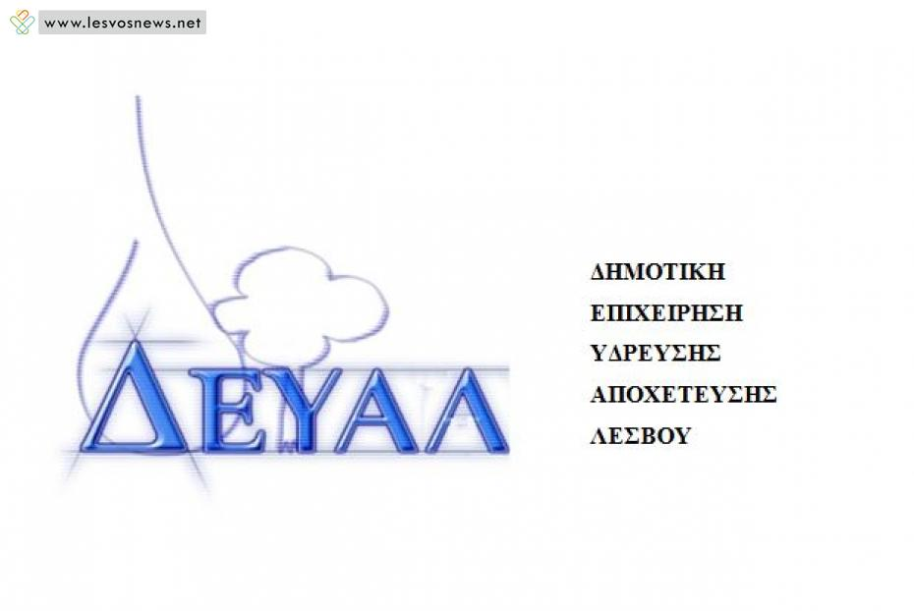

ΤΕΥΧΟΣ 5Α
ΦΥΛΛΟΥ ΣΥΜΜΟΡΦΩΣΗΣ
ΤΜΗΜΑ Α- Α ΠΡΟΜΗΘΕΙΑ

ΠΡΟΜΗΘΕΙΑ: ΠΡΟΜΗΘΕΙΑ ΑΥΤΟΚΙΝΗΤΩΝ ΓΙΑ ΤΙΣ ΑΝΑΓΚΕΣ ΤΗΣ ΔΕΥΑΛ
ΤΜΗΜΑ Α – Α ΠΡΟΜΗΘΕΙΑ

ΣΥΝΟΛΙΚΟΣ 25.000€ (χωρίς Φ.Π.Α. 17%)
ΠΡΟΥΠΟΛΟΓΙΣΜΟΣ:

ΕΚΤΕΛΕΣΗ: - ΣΥΝΟΠΤΙΚΟΣ ΔΙΑΓΩΝΙΣΜΟΣ
(ΑΝΟΙΧΤΗ ΔΙΑΔΙΚΑΣΙΑ)

5Α. ΦΥΛΛΟ ΣΥΜΟΡΦΩΣΗΣ
Στο παρακάτω ΠΙΝΑΚA να συμπληρωθεί η στήλη ΣΥΜΜΟΡΦΩΣΗ είτε με την αναγραφή ακριβών τιμών ή στοιχείων όπου απαιτούνται, είτε με την αναγραφή των λέξεων ΝΑΙ ή ΣΥΜΜΟΡΦΩΝΕΤΑΙ όπου δεν απαιτούνται λεπτομερή στοιχεία .

ΤΜΗΜΑ Α- Α ΠΡΟΜΗΘΕΙΑ. Τεχνικά Χαρακτηριστικά Κλειστού Φορτηγού 1tn (τύπου Van)

ΠΡΟΣΦΕΡΟΜΕΝΟ  ΟΧΗΜΑ (Εργοστάσιο/τύπος) |  | -
Τεχνικά Χαρακτηριστικά | Κλειστό Φορτηγό 1tn | ΣΥΜΜΟΡΦΩΣΗ
Κινητήρας
Τύπος | Turbo Diesel Intercooler
Κυβισμός | 1300 cc ≤ Κυβισμός ≤ 1600 cc
Ιπποδύναμη | ≥ 90 hp
Κατανάλωση (μικτός κύκλος) | ≤ 5,0lt/100km
Πρότυπο εκπομπών | Euro 5 / Euro 6
Ψεκασμός | Common rail
Κύλινδροι | 4 εν σειρά
Κιβώτιο | 5/6-τάχυτο Μηχανικό
Μετάδοση κίνησης | FWD/RWD
Αμάξωμα
Τύπος | Van – Μονή καμπίνα
Πόρτες | 5  (Πίσω: Διπλή 180^{ο}, Πλευρική: Συρόμενη)
Θέσεις | 3
Μεταξόνιο | ≤ 2700 mm
Συνολικό μήκος | ≤ 4500 mm
Πλάτος (χωρίς καθρέπτες) | ≤ 1900 mm
Ύψος | ≤ 1900 mm
Μήκος χώρου φόρτωσης | ≥ 1500 mm
Πλάτος χώρου φόρτωσης | ≥ 1500 mm
Ύψος χώρου φόρτωσης | ≥ 1250 mm
Όγκος χώρου φόρτωσης | ≥ 2,50 m³
Ωφέλιμο φορτίο | ≥ 500 kgr
Κύκλος στροφής | ≤ 12,00 m
Σύστημα διεύθυνσης | Υδραυλικό τιμόνι
Χρώμα | Κίτρινο με λογότυπο ΔΕΥΑΛ
Ασφάλεια
ABS/EBD | ΝΑΙ
ESP | ΝΑΙ
Αερόσακοι | Οδηγού - Συνοδηγού
Πέδηση | Δίσκοι-Δίσκοι / Δίσκοι-Ταμπούρα
Εξοπλισμός
Air condition | ΝΑΙ
Ηλεκτρικά παράθυρα | ΝΑΙ
Κεντρικό κλείδωμα | ΝΑΙ
Ηχοσύστημα | ΝΑΙ
Ρεζέρβα | ΝΑΙ
Χαλύβδινο χώρισμα χώρου φόρτωσης | ΝΑΙ
Επένδυση χώρου φόρτωσης | ΝΑΙ
Σχάρα οροφής | ΝΑΙ
Εγγύηση
Χιλιόμετρα εγγύησης | Απεριόριστα
Χρόνος εγγύησης | ≥ 2 ετή

Τόπος / Ημερομηνία

……………………………………
Ο Προσφερών

(Σφραγίδα – Υπογραφή)

